**杭州市中小学生 文件**

**艺术节**

**组委会**

杭艺组委〔2018〕8 号

**关于举办2018年杭州市第十一届中小学生文化艺术节“戏剧创意模仿”评比展演活动的补充通知**

**各区、县（市）宣传部、教育局（社发局）、文广新局、团委、青少年宫、直属学校：**

根据《关于举办2018年杭州市中小学生文化艺术节的通知》（杭教德体卫艺〔2018〕9 号）文件的要求，现将市中小学生文化艺术节“戏剧创意模仿”比赛的具体事项通知如下：

**一、活动时间**

2018年11月28日8:30-16:00

**二、参加对象**

由各区、县（市）评比选送的优秀节目及预赛选拔的优秀节目

**三、活动地点**

比赛地点：杭州市青少年发展中心三楼多功能厅

**四、活动要求**

1. 各参赛队伍请在走台时间提前半小时到演出场地报到。

2. 为确保比赛现场效果，除现场伴奏外，其余伴奏一律以U盘为存储介质（不能使用CD、MD、VCD、DVD、手机等存储介质），音乐格式仅限MP3、WMA及WAV。U盘在报到时上交拷贝。

3．比赛现场可提供话筒的最大量为：手持话筒6只、耳麦10只。

4. 舞台长14，宽7米。提供LED背景屏幕，尺寸比例为主屏:尺寸35.2/99.2（分辨率352*992）；辅屏:尺寸9.6/9.6。（详见附件2）可播放图片或WMV视频，。舞台布景在舞台监督指挥下由参赛队伍安排人员布置。

5. 各参赛节目以各组织单位上报的节目为准，不得临时更改参赛节目，否则将取消比赛资格及成绩。

**五、活动安排**

1.走台（上午8:30开始,未准时参加的视为自动放弃走台）

|  |  |  |  |  |
| --- | --- | --- | --- | --- |
| 时间 | 组别 | 区县市 | 学校 | 作品 |
| 8:30-8:45 | 小学 | 经济技术开发区 | 学正小学 | Pinocchio |
| 8:45-9:00 | 小学 | 下城区 | 杭州市胜蓝实验小学 | 《皇帝的新装》新编 |
| 9:00-9:15 | 小学 | 西湖区 | 杭州市育才外国语学校 | 《完璧归赵》 |
| 9:15-9:30 | 小学 | 大江东 | 萧山新围小学 | 《三顾茅庐》 |
| 9:30-9:45 | 小学 | 拱墅区 | 杭州市长阳小学 | 《雪夜》 |
| 9:45-10:00 | 初中 | 江干区 | 杭州市夏炎初级中学 | 《多啦A梦》 |
| 10:00-10:15 | 初中 | 大江东 | 萧山区河庄初级中学 | 《家有儿女》 |
| 10:15-10:30 | 初中 | 西湖区 | 西溪中学 | 《昨天、今天、明天》 |
| 10:30-10:45 | 初中 | 拱墅区 | 启航中学 | 《关于你的1986》 |
| 10:45-11:00 | 初中 | 余杭区 | 临平一中 | 《奶奶的生日》 |
| 11:00-11:15 | 初中 | 桐庐 | 桐庐县实验初级中学 | 《项链》 |
| 11:15-11:30 | 高中 | 江干区 | 杭州市夏炎中学 | 《心结》 |
| 11:30-11:45 | 小学 | 余杭区 | 余杭区崇贤第一小学 | 《贝贝的红项圈》 |
| 11:45-12:00 | 小学 | 建德 | 新安江第三小学 | 《红灯记》 |

2、比赛（下午13:00开始）

比赛按小学组、高中组、初中组顺序进行，组别内顺序以现场抽签决定。

**六、比赛成绩公布方式**

各比赛成绩现场宣布，获奖证书将在艺术节闭幕式上统一发放，查询结果可登陆艺术节网页[http://www.hzqsn.com](http://WWW.HZQSN.COM)。

**七、活动后勤**

1.**用餐：**当天如需在现场用餐，可自行订餐，请保持候场教室的整洁。杭州中瑞餐饮服务有限公司，餐标：20元，联系人：肖军，电话：13064717186，请各单位11月26日前预订完毕。

2.**车辆：**杭州市青少年发展中心：小型车辆可停放地下停车库（需付费），大巴车请在市民中心P3停车场停放（需付费）。

附件：1.比赛场地地址及地图

2. 比赛场地LED屏幕尺寸



杭州市中小学生文化艺术节组织委员会

2018年11月4日

抄送：中共杭州市委宣传部、杭州市文广新局、共青团杭州市委、杭州青少年活动中心、杭州电视台少儿频道 、杭州外国语学校、杭州国际学校、杭州日本人学校、杭州汉基外籍人员子女学校、杭州世外外籍人员子女学校、杭州娃哈哈外籍人员子女学校

附件1：

比赛场地地址及地图

杭州市青少年发展中心：钱江新城市民中心（钱江路——新业路入口）

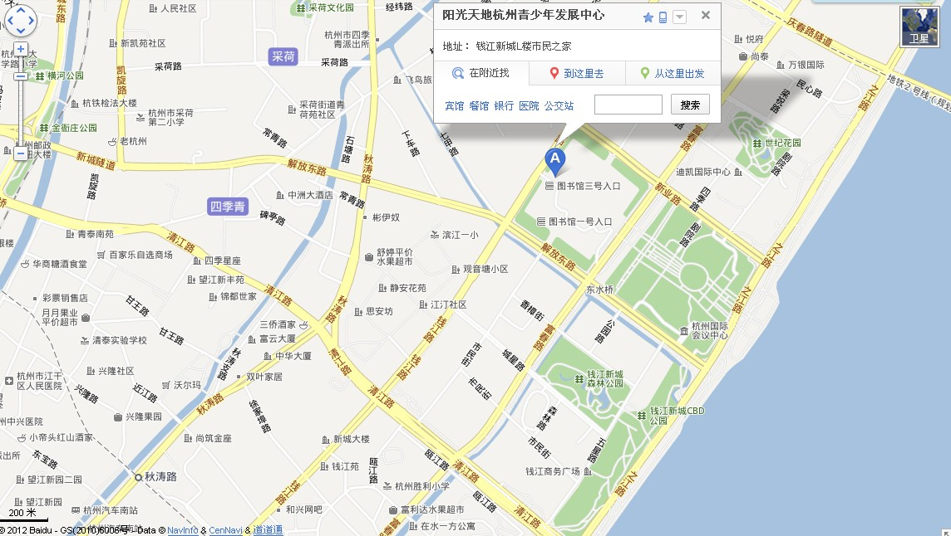

附件2：

比赛场地LeD屏幕尺寸

